**山西省青年律师执业状况和职业发展**

# 调研报告



**山西省律师协会青年律师工作委员会**

**二〇二二年十一月**

目 录

一、调研背景 1

二、调查样本基本情况 2

三、受访青年律师发展情况 3

（一）教育经历及职务 3

（二）所在律所情况 5

1.律所规模 5

2.管理制度 6

（三）个人工作情况 7

1.目前执业情况 7

2.业务类型 8

3.办案数量 8

4.客户及案源 9

（四）经济情况 10

1.收入情况 10

2.福利待遇 12

（五）学习情况及职业规划 13

1.培训次数及方式 13

2.期待培训方式 14

3.职业规划 14

（六）执业过程中存在的现实性问题 14

1.影响青年律师成长执业环境方面的主要问题 15

2.影响青年律师成长执业自身存在的较大问题 16

3.改变困境的最佳途径 16

四、对行业管理部门的意见及期望 18

（一）对于参与律师协会的行业服务工作的态度 18

（二）目前律师协会对于青年律师应当开展何种具体工作 19

五、山西青年律师执业状况主要问题及调研对策 20

1.行业协会完善青年律师发展机制 21

2.律师事务所构建青年律师管理体制 22

3.青年律师自身要构建更专业的知识储备机制 23

结语 23

**山西省青年律师执业状况和职业发展**

# 调研报告

**一、调研背景**

近年来，山西省律师行业蓬勃发展，截至2022年10月，全省共有执业律师12404人、律师事务所912家，其中青年律师占比高达50%以上。青年律师是律师队伍的重要组成部分，是律师行业的未来和希望，为了全面深入了解我省青年律师执业状况和职业发展情况，山西省律协组织开展了青年律师执业状况和职业发展调查，本次调研由山西省律协青年律师工作委员会（以下简称：青工委）牵头，在各市律协、省直律所共同参与下完成。通过对山西省青年律师执业状况的摸底调查，对数据进行分析、总结，形成本次调研报告，以为我省青年律师工作和律师行业发展制定有关政策和工作计划提供有力支撑和参考。

通过本次调研结果，以期更好地指导山西省律师协会开展对青年律师队伍建设和发展工作，指导山西省各律师事务所有针对性地对青年律师进行专业化、体系化培养，进而为青年律师的执业发展开启赋能之旅，为律师行业管理储备后备力量，为律师行业健廉发展提供坚实的后盾。

****二、调查样本基本情况****

**本次调查活动采取线上调查问卷发放和收回的方式，在山西省范围内共收回1652份有效问卷，通过数据分析，受访律师的基本情况如下：**

**受访律师共1652人，其中：男性律师781人，占47.3%；女性律师871人，占52.7%。年龄在25周岁以下100人，占6.10%；25—30周岁934人，占56.50%；31—35周岁410人，占24.80%；36—40周岁208人，占12.60%。**

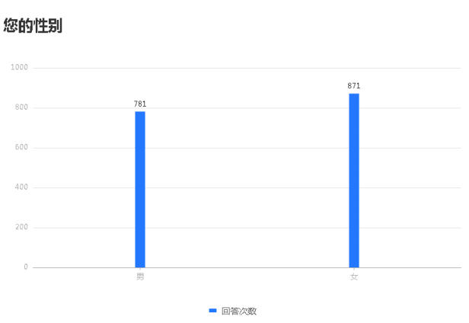

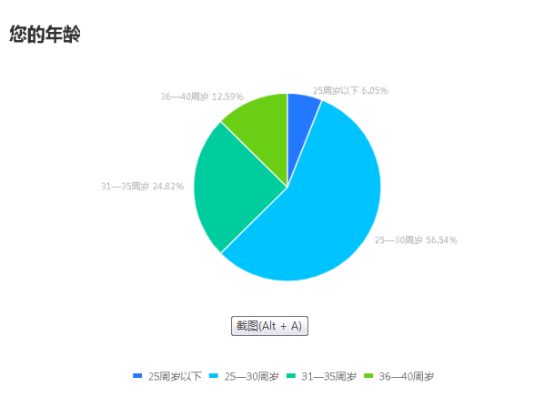

**受访律师政治面貌情况：中共党员368人，占22.30%；**

**群众899人，占54.40%；民主党派34人，占2.10%；共青团员305人，占18.50%；其他33人，占2.00%。**

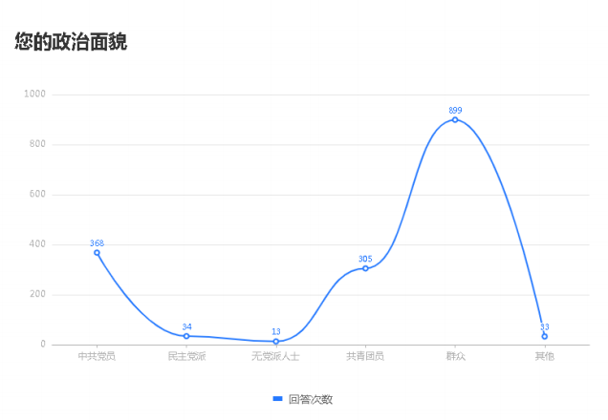

**从样本基本情况分析，受访律师的男女比例基本持平，女律师参与人数略高于男律师。此次采样的样本年龄主要集中在25——35周岁，合计占比81.3%，其中20——30周岁占比56.50%，为最大多数。**

****三、受访青年律师发展状况****

****（一）教育经历及职务****

**本次调研对象中，学历分布如下：专科及以下5人，占0.30%；大学本科1319人，占79.80%；硕士研究生325人，占19.70%；博士研究生及以上3人，占0.20%。**

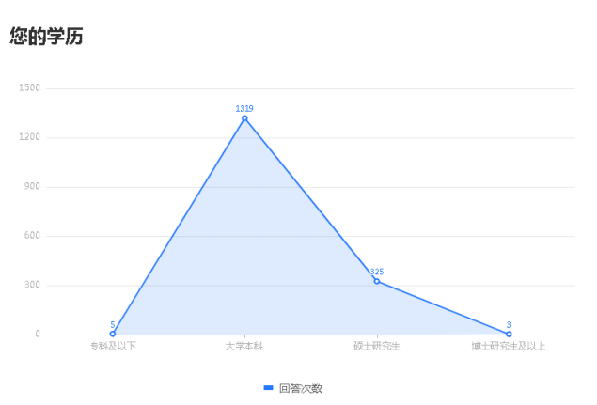

**受访青年律师中，职务为律师的1629人，占98.60%；合伙人36人，占2.20%；律所主任9人，占0.50%；担任党组织书记9人，占0.50%；担任省/市律师协会职务12人，占0.70%；担任“两代表一委员”5人，占0.30%。**

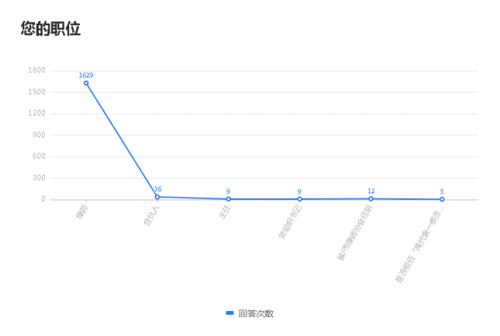

****（二）所在律所情况****

**1.律所规模**

**问卷调查显示，青年律师所在律所规模10—50人占半数，10人以下占14.80%，50—100人占14.30%，100人以上占20.70%。**

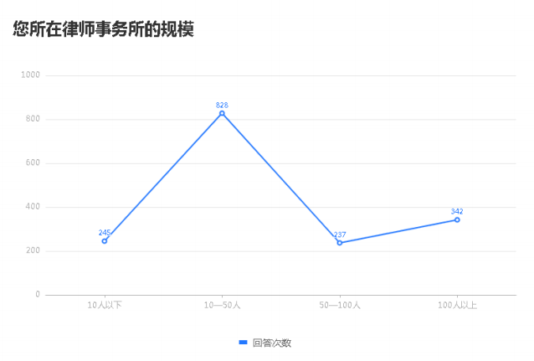

**2.管理制度**

**调查结果显示，高达75.10%的受访青年律师认为所在律所非常关注、经常性开展思想政治教育，认为律所偶尔给予指导的占18.50%，基本不指导占3.50%，还有3.00%受访律师认为不理不睬、无人问津。整体而言，青年律师对律所的指导状况持肯定态度。**

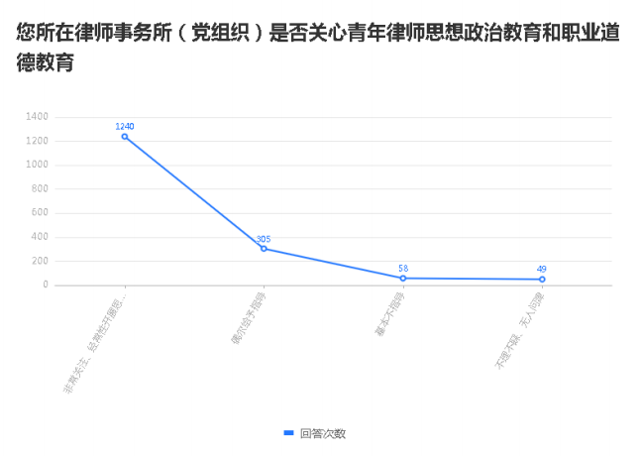

**调查结果显示，74.70%的受访青年律师所在律所建立了青年律师教育培养奖惩工作机制，但仅有14.20%的律师事务建立了青年律师专项帮扶基金 。**

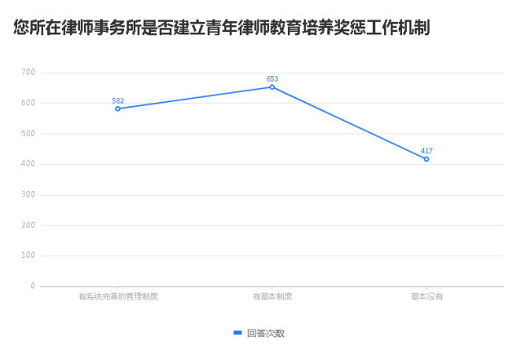

****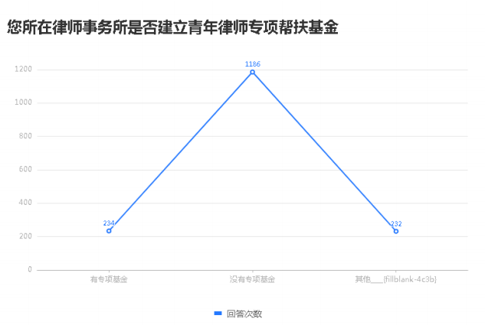****

****（三）个人工作情况****

**1.目前执业状况**

**受访律师中，能够独立执业（有案源、独立办案）的青年律师301人，仅占 18.20%，办案不独立（依靠指导律师指导办案）218人，占13.20%，案源不独立（案源依靠指导律师或团队负责律师的业务）925人，占56.00%，还有145人无指导律师也没有案源占8.80%。**

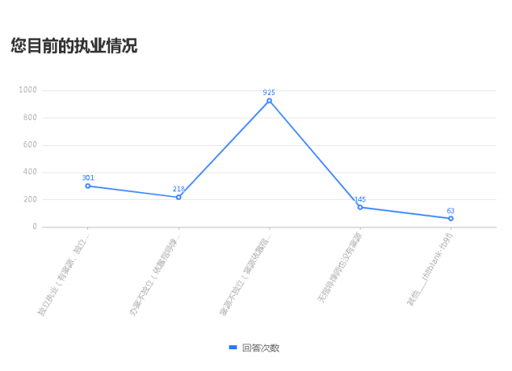

**2.业务类型**

**受访青年律师中从事诉讼业务的占比52.10%，非诉业务5.40%，综合性业务占24.90%，根据律师事务所和指导律师的分配决定占17.60%。可见，山西青年律师业务类型仍以诉讼类为主。**

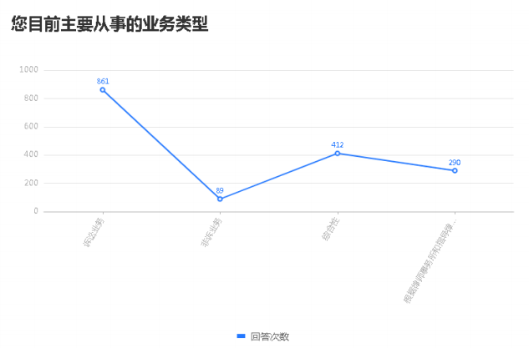

**3.办案数量**

**受访青年律师中年办案数量10件以下占比36.70%，10—20件占比37.50% ，21—30件占13.30% ，31件以上占8.20%。**

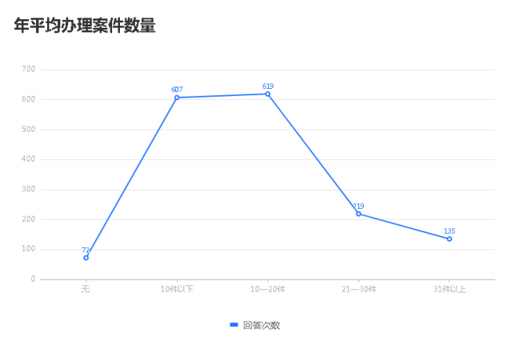

**4.客户及案源**

**调查结果显示，青年律师主要服务对象为个人类客户，占59.10%，以中小企事业单位为客户的占10.00%，以大型企事业单位为客户占比6.40%，以政府机构为客户的仅为2.00%，还有12.80%的青年律师各种类型客户差不多。**

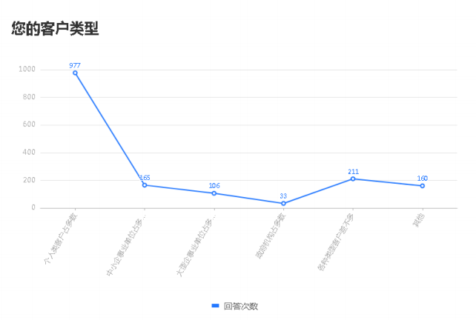

**青年律师的案件来源主要为律师事务所分配以及和其他律师合作，靠自己联系（含自我宣传）的占41.00%，由此可见，受案源及办案能力限制，目前青年律师的办案方式仍以合作为主，同时青年律师在抖音、快手等短视频app或小红书、bilibili网站律所或律协网站进行宣传，说明青年律师利用媒介进行推广宣传的能力在逐步加强。**

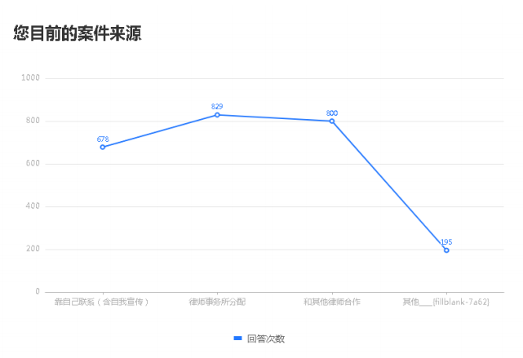

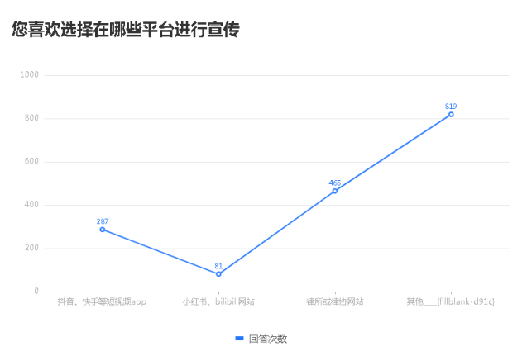

****（四）经济情况****

**1.收入状况**

**受访青年律师无基本工资的占39.30%，有基本工资的占32.60%，收入方式为授薪+提成方式的占21.00% 。年收入在5万元以下占比超过半数，达53.60%，收入5—10万元占34.60%，11—20万元占9.30%，20万元以上占2.50%。**

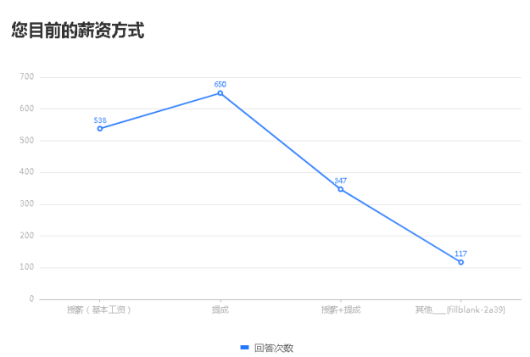

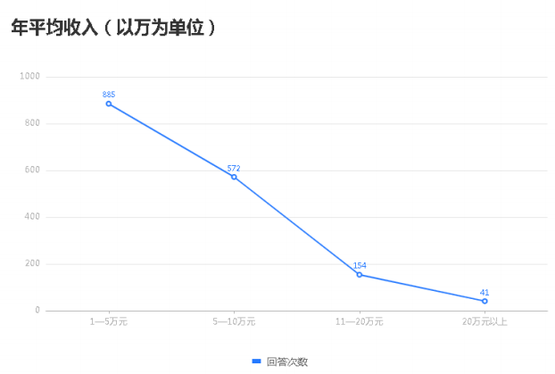

**2.福利待遇**

**受访青年律师中，由律所或者合伙人团队承担律所应缴纳社保费用律师承担个人应缴纳部分的共占到38.10%，全部由自己承担社保费用的占比 42.90%，另有13.90%没有任何的社会保险。**

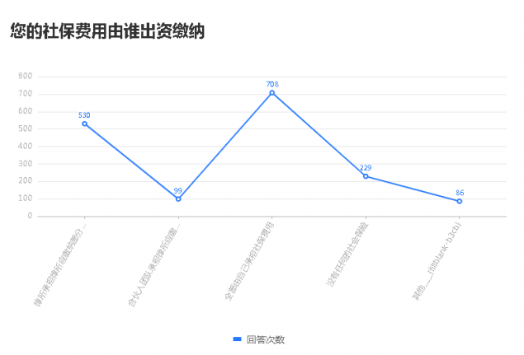

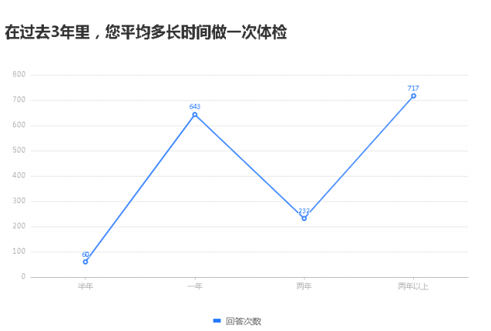

****（五）学习情况及职业规划****

**1.培训次数及方式**

**受访青年律师有半数每年参与培训在3次以下，培训4-6次占28.00%，6次以上占21.40%。培训方式以律师事务所培训为主，占比达 59.80%，当地律协培训占36.60%，政府部门占0.40%，另有3.20%参加商业组织培训。**

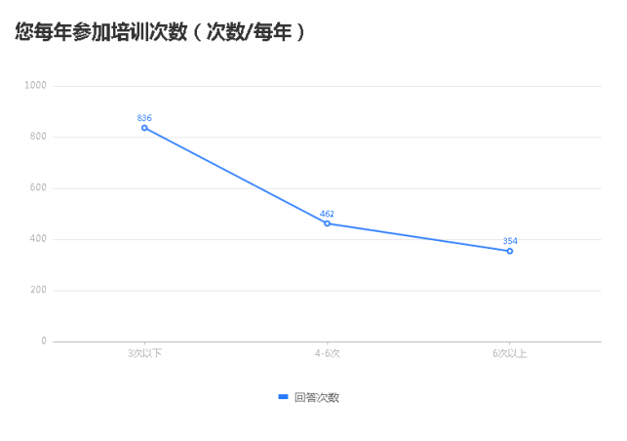

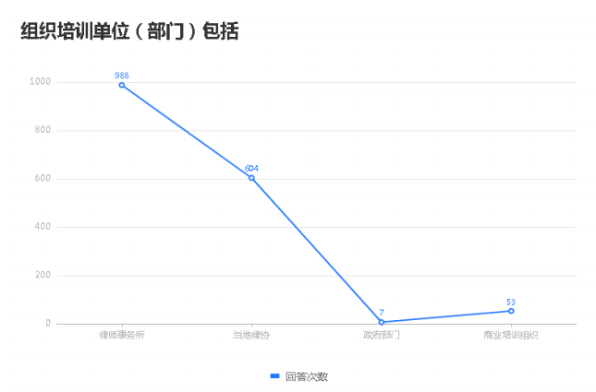

**2.期待培训方式**

**受访青年律师中，30.60%的人希望律协组织培训班或青年律师座谈交流，38.50%的人希望律协派送青年律师到省内外先进律师事务所学习，另有26.60%的人希望律师事务所内部培训学习、资深律师传授经验和技巧。**

**3.职业规划**

**根据调查结果，64.40%的受访青年律师对自己律师职业生涯的中长期规划是3—5年成为某一领域内知名的律师，3—5年内成为本所合伙人占13.30%，3—5年内自行创办律师事务所占4.70%，没有计划的占17.60%。**

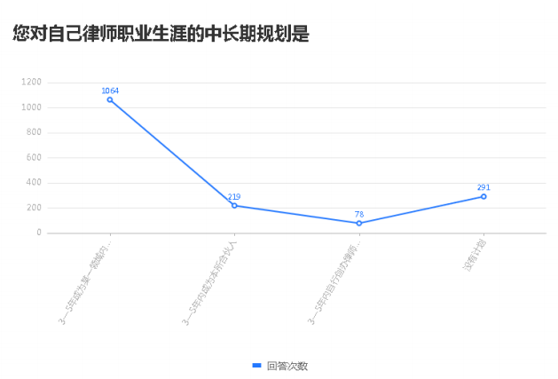

****（六）执业过程中存在的现实性问题****

**青年律师对工作环境的满意程度方面，评价为满意的占比10.80%，评价为基本满意的占比56.10%，有33.10%的青年律师表示不满意。**

**目前最大压力来源中，缺乏案源占比最高，达到56.30%，工资收入是最大压力的占19.40%，专业能力压力占10.10%，4.60%的受访律师认为对案件结果的压力是目前最大压力，还有5.80%的受访律师认为处理与当事人、对方当事人、法官等关系的压力是目前最大压力来源。**

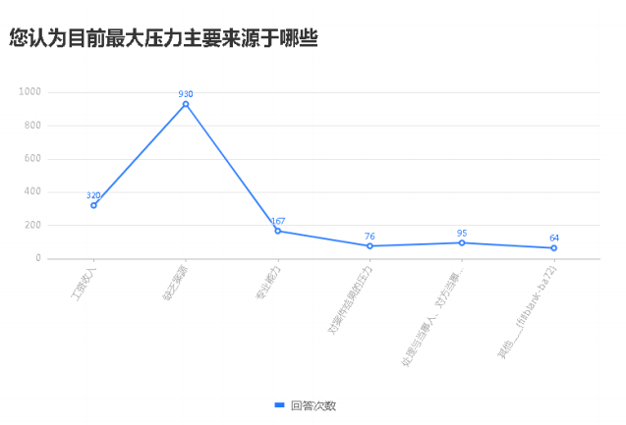

**1.影响青年律师成长执业环境方面的主要问题**

**根据调查结果，近半数受访的青年律师认为社会对青年律师的认同度不高、案源少是影响青年律师成长执业环境方面的主要问题，认为律师执业权利得不到保障占16.70%，认为竞争激烈、压力大、同行相斥、争相压价 占26.20%，认为司法腐败、司法不公的占2.80%。**

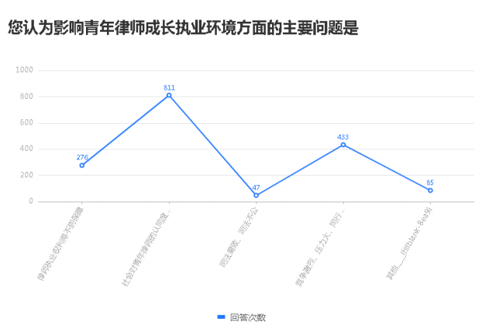

**2.影响青年律师成长执业自身存在的较大问题**

**根据调查结果，受访青年律师中25.30%认为自己的理想与现实差距较大，尚待调整是自身存在的较大问题，认为自己社交能力不够的占 17.30%，缺乏实践经验和执业技巧的占29.50%，认为自己法律功底不够、业务能力欠缺的占10.50%，缺乏业务所需的法律之外的相关知识（如经济、财务类）占11.70%。**

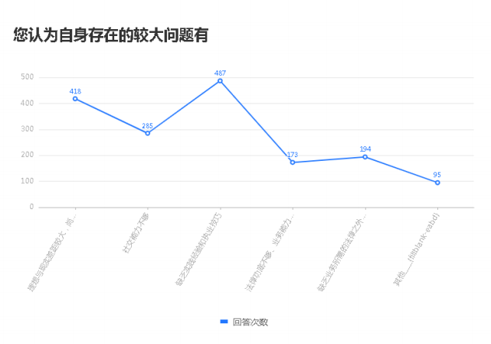

**3.改变困境的最佳途径**

**根据调查结果，81.00%的受访青年律师认为在律师行业慢慢沉淀，边学边干，厚积薄发是改变困境的最佳途径，希望通过各种方式自我宣传，包括自媒体或者外出讲课的占41.30%，争取脱产学习深造占17.70%，到企业做法务，在保障生活的前提下继续从事法律工作的占17.50%，想换一家律所以改变现状的占6.10%，自己投入一定成本学习的占38.8%。**

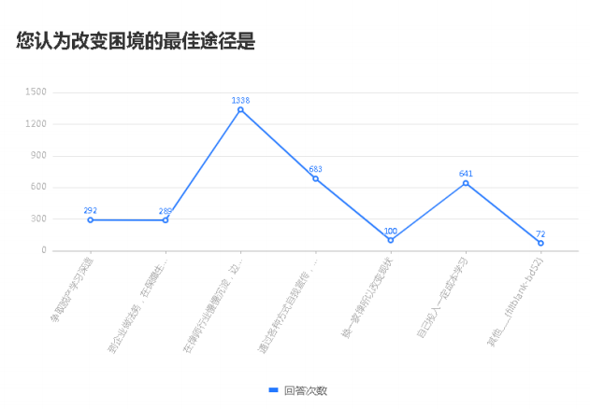

**关于青年律师认为目前自身需要加强的能力，法律专业能力占36.10%，经济、财务等专业能力占10.50%，沟通能力占7.10%，社交能力18.80%，工作的主动性占3.10%思考的全面性和缜密性占18.80%。**

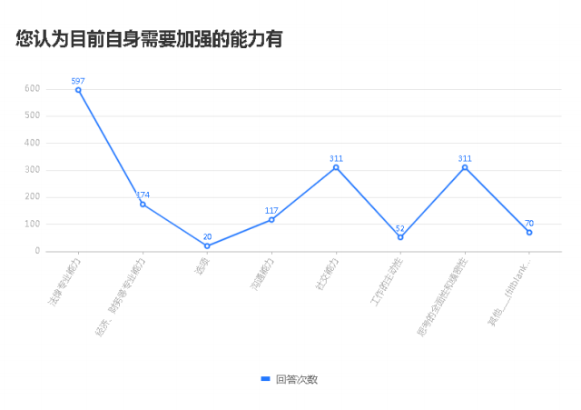

**整体来看，大部分青年律师有信心继续从事本行业，并有较为清晰的自我提升方式。**

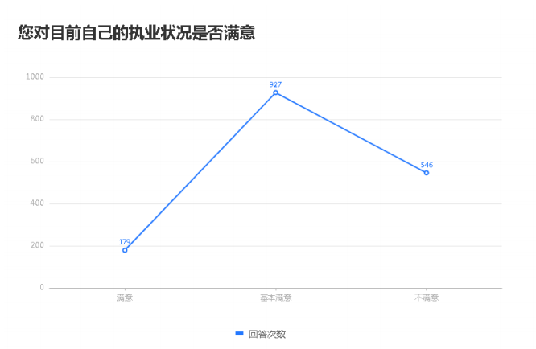

****四、对行业管理部门的意见及期望****

**（一）对于参与律师协会的行业服务工作的态度**

**有近半数的受访青年律师表示经常积极主动参加律师协会或各专委会组织的活动，占比49.30%，表示愿意参加但没有时间和机会的占38.50%，不愿意参加，认为以前参加过觉得没意义占6.50%，不想占用休息时间因为不愿意参与的占5.70%。可见，青年律师参与律师协会的行业服务工作的热情相对较高，对于极少数没有参与热情的青年律师和对行业服务不清楚的青年律师，律所和律师协会应加大动员和宣传力度，多听取意见、多解决难题，争取吸纳更多的青年律师加入律师协会的行业服务工作。**

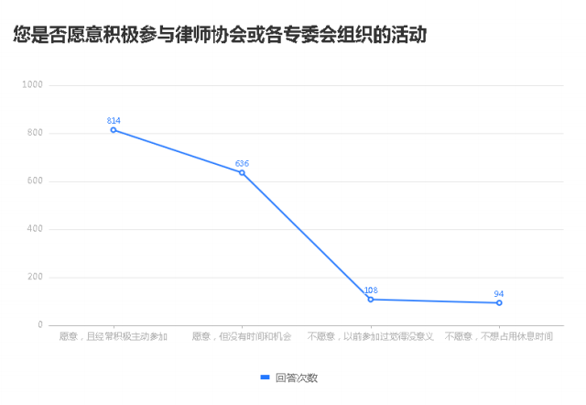

**(二)目前律师协会对于青年律师应当开展何种具体工作**

**受访律师中，53.30%选择建立青年律师专门机构，认为应当完善青年律师管理培养帮扶工作机制的占64.20%，希望建立青年律师专项基金的占60.60%，希望组织开展青年律师业务能力提升培训班 占61.10%，希望组织青年律师开展交流活动，搭建展示平台的占54.40%。**

**关于目前青年律师急需的扶持机制和政策，青年律师对**

**费用优惠和相关经费政策方面反映较为普遍。有近半数受访青年律师认为行业协会予以减免会费、办案补贴或免费培训是目前青年律师急需的扶持机制和政策，设定行业最低工资标准占25.80%，编印关于业务操作指引、风险防范手册等19.40%，对青年律师中表现突出者进行表彰并予以宣传占5.90%。**

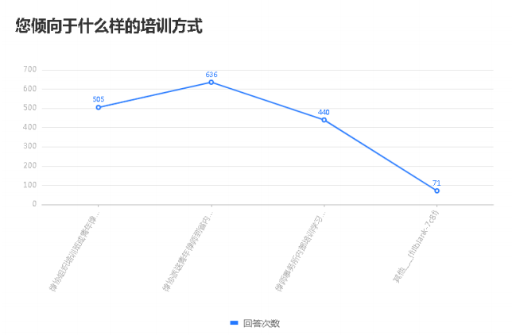

**受访律师还提出，希望省律协对青年律师发展予以扶持的具体举措，例如，设定最低工资标准，监督缴纳社保；设定定期培训，提升专业能力； 希望多给法律援助等有报酬的办案机会；组织培训，派遣到不同律所考察学习等。**

**由此观之，现阶段有关青年律师的工作开展普及程度和有效解决问题的力度尚有不足，尽管行政和行业部门对青年律师多有关注，但限于广大青年律师的实际需求分布不平均、青年律师人数较多、各个律所管理制度各有不同等问题，有效提高做好青年律师工作的广度和深度仍具有一定程度的因难。**

****五、山西青年律师执业状况主要问题及调研对策****

**根据调研数据，山西青年律师执业状况包括以下代表性问题，包括：案源获取欠缺实力；缺乏提升执业能力途径；执业成本普遍较高；培训体系不完善等。针对以上问题，青年律师执业状况调研对策包括：**

**1.行业协会完善青年律师发展机制**

**在青年律师执业保障方面，律师协会应当进一步研究并落实在青年律师发展基金、执业注册费、社会保险缴纳等方面给予青年律师政策上的倾斜和经济上的保障，让青年律师没有后顾之忧，轻装上阵。**

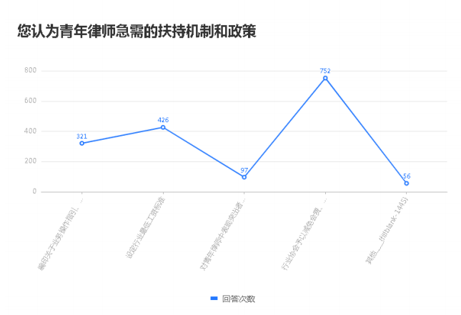

**律师协会应当更有针对性和实用性安排青年律师培训，除了法律专业知识本身的业务培训，将适当增加有关青年律师执业规划、拓展案源、品牌树立等方面的培训，让广大青年律师吸收到更全面、更丰富的各类知识。**

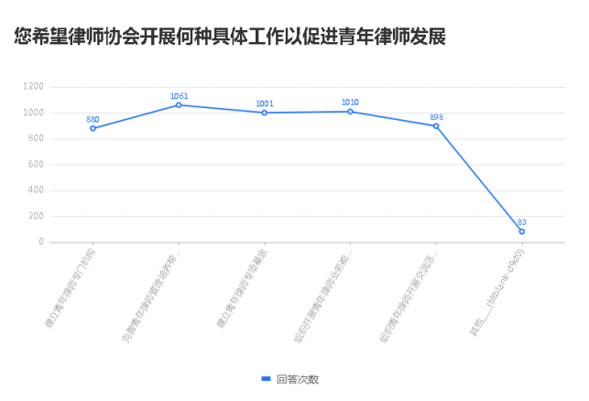

**2.律师事务所构建青年律师管理体制**

**律师事务所应当结合自身实际打造出适合本所青年律师发展的管理体制，在案源开拓和分配模式上突破创新，利用互联网与法律的紧密结合，让青年律师借助网络信息化能够选择更适合自己的业务领域来有针对性的加强学习。同时在青年律师晋升机制和路径上律师事务所要给予提供支持和扶助，激励青年律师提升执业水平和综合能力。**

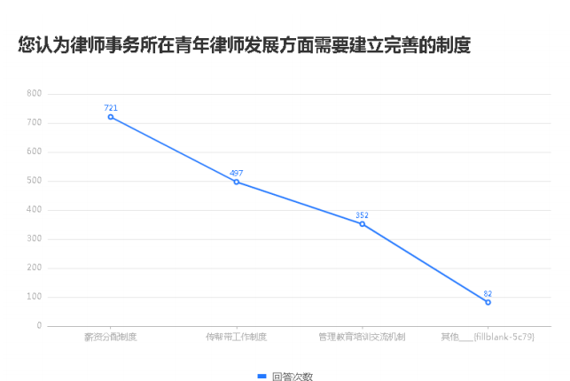

**3.青年律师自身要构建更专业的知识储备机制**

**打铁还需自身硬，青年律师还需要在提升内功上下功夫，同时，青年律师也要积极借助自媒体平台，增强自身的影响力和宣传力，从而走出开拓案源的新渠道。**

****结 语****

**青年律师是律师队伍的重要组成部分，是律师队伍的未来，是律师行业发展的生力军。本次山西省青年律师执业状况和职业发展调研工作，相对客观地反映了我省青年律师执业生存发展现状，我们坚信在省司法厅党委、省律师行业党委、省律协的正确领导下，山西青年律师将直面问题、迎难而上，深入学习贯彻习近平法治思想，践行人民律师为人民，恪守职业道德、捍卫法律尊严，努力成为优秀的中国特色社会主义法律工作者。**

****山西省青年律师工作委员会****

**二0二二年十一月**